Sprawozdanie

# 4. Konfiguracja sumarycznej trasy statycznej

## b. Trasę sumaryczną zweryfikuj w tablicy routingu. Podaj właściwe polecenie i umieść w sprawozdaniu wynik jego działania.

R3# ________show ip route _________________________________

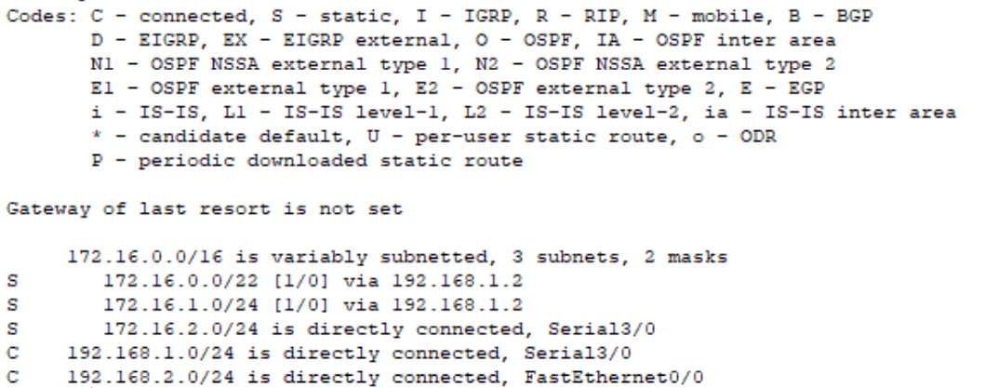

## d. Sprawdź, czy trasy nadal znajdują się w tablicy routingu. Podaj właściwe polecenie umieść w sprawozdaniu wynik jego działania.

R3#________show ip route __________________________________

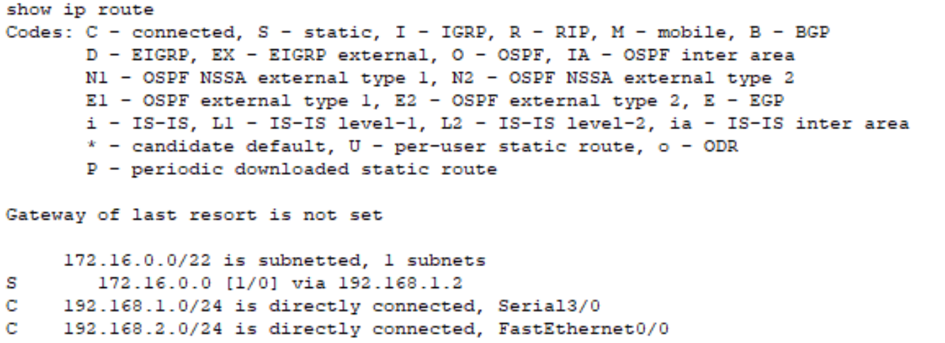

e. Wykorzystaj komend ping do sprawdzenia łączności pomiędzy hostami: PC3 i PC1. Czy test ping z PC3 do PC1 zakończył się sukcesem?

___Tak _____

# 5. Konfiguracja pływającej trasy statycznej

## c. Na routerze R1 wyłącz interfejs S0/0/0, a na routerze R3 wyłącz interfejs S0/0/1 (shutdown) aby sprawdzić czy ruch sieciowy zostanie przekierowany do R3. Wykonaj polecenia w wierszu poleceń: PC1 tracert 172.16.2.10 Wyniki zanotuj w sprawozdaniu

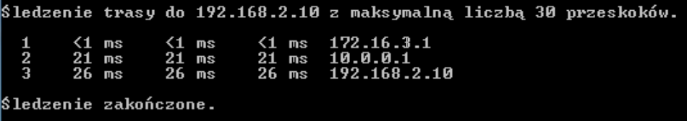

## d. Na routerze R1 włącz interfejs S0/0/0, a na routerze R3 włącz interfejs S0/0/1 (shutdown), aby sprawdzić czy ruch sieciowy zostanie przekierowany ponownie przez R2. Wykonaj polecenia w wierszu poleceń: PC1 tracert 172.16.2.10 Wyniki zanotuj w sprawozdaniu

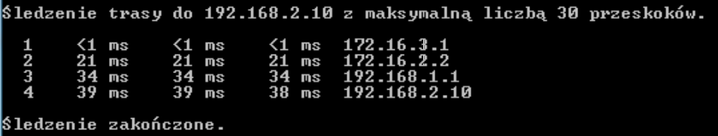

## Dlaczego należało wyłączyć interfejsy na R1 i R3, a nie tylko na R1 lub R3? Uzasadnij odpowiedź

____Aby sprawdzić, czy przekierowanie działa poprzez oba routery____

# 6. ZADANIA DO SAMODZIELNEGO OPRACOWANIA

## 6.1 Wyjaśnić co oznacza pojęcie dystansu administracyjnego. Jakie są jego wartości domyśle w przypadku konfigurowania routingu statycznego oraz jakim poleceniem można mu nadać własną wartość.

Dystans Administracyjny (DA) to liczba od 0 do 255 wyrażająca poziom zaufania dla źródła danych o danej trasie. Im mniejszy dystans tym większe zaufanie. Aby określić dystans administracyjny = 1 dla danej trasy:

Rx(config)# ip route [network-ip] [subnet] [next-hop|exit-int] 1

## 6.2. Czy dystans administracyjny może być wykorzystany w procesie konfigurowania tras zapasowych? Jeśli tak to proszę wyjaśnić zasadę postępowania.

Tak, wtedy zasadą jest ustawienie wyższej liczby (czyli mniejszego zaufania), tras zapasowych używa się wtedy kiedy zawiedzie routing dynamiczny.